**Пособие «Домик» по подготовке к обучению грамоте**

**с использованием технологии инфографики.**

В нашем ДОУ есть кружок по подготовке к обучению грамоте. Связано это с высоким спросом родителей воспитанников подготовительной группы. Они начинают активно с ними заниматься, водить на различные дополнительные занятия, где детей учат читать и писать. Но нередко дети не готовы к такой нагрузке, начинают с одной стороны вроде бы читать, а с другой – из-за форсирования обучения и особенностей дошкольного возраста путают буквы (например ж-х-к), не могут самостоятельно определить отличие согласного от гласного звука. Работы учёных в этой области подчёркивают необходимость развития всех психических процессов. Например, Д.Эльконин определяет фонематическое восприятие как «слышание отдельных звуков в слове и умение производить анализ звуковой формы слов при внутреннем их проговаривании».

Поэтому было решено в основу для подготовки обучения грамоте на занятиях кружка положить общеречевое развитие детей. Поэтому при подготовке к обучению грамоте учитывается весь процесс речевого развития детей в детском саду: развитие связной речи, словаря, грамматической стороны речи, воспитание звуковой культуры речи.

Основной **целью** программы кружка по подготовке к обучению грамоте дошкольников является выработка у детей умения ориентироваться в звуко-буквенной системе родного языка и на этой основе – развитие интереса и способностей к чтению. Работа  включает два основных направления: развитие познавательно-речевой деятельности детей и развитие высших психических функций, как основы успешного овладения грамотой и письмом. В дальнейшем, школьном обучении дети будут опираться на полученные знания и без затруднений обучаться грамоте, т.е. учиться переводить звуки речи в буквы, т. e. писать, и воссоздавать по буквам звуки речи.

**Задачи** при подготовке к обучению грамоте в старшем дошкольном возрасте:

* Развитие фонематического слуха,
* формирование широкой ориентировки детей в языковой действительности,
* формирование умений звукового анализа и синтеза,
* развитие осознанного отношения к языку и речи.
* формирование знания о простейших элементах речи — звуках и их обозначении буквами.

На занятиях используются различные методы одной из самых доступных технологий – инфографики. Это и презентации, мнемодорожки, различные визуальные образы, помогающие освоить образ буквы и связать его с соответствующим звуком.Основная цель инфографики - объяснение сложной информации простыми образами, символами, а также передача данных в кратком и необычном виде. Так же было создано пособие в виде домика, которое позволяет детям при постоянном использовании закрепить полученные знания и на занятии и в свободной деятельности, так как игровая подача вызывает у детей интерес, а технология инфографики облегчает и ускоряет процесс запоминания, формирует приемы работы с памятью и мышлением. Перейдём к описанию пособия.

Пособие изготовлено из прочной папки - скоросшивателя, на передней стороне которого изображён домик с четырьмя окошками. Первое окошко для буквы. Дети открывают его и видят чёткое изображение на жёлтом фоне.

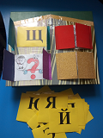

Первое окошко для буквы. Дети открывают его и видят чёткое изображение на жёлтом фоне.

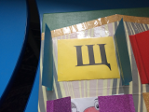

Следующее окошко – дети должны вспомнить в каких словах мы слышим звук, который обозначает данная буква. Здесь можно варьировать задание – в начале слова, в середине или в конце.

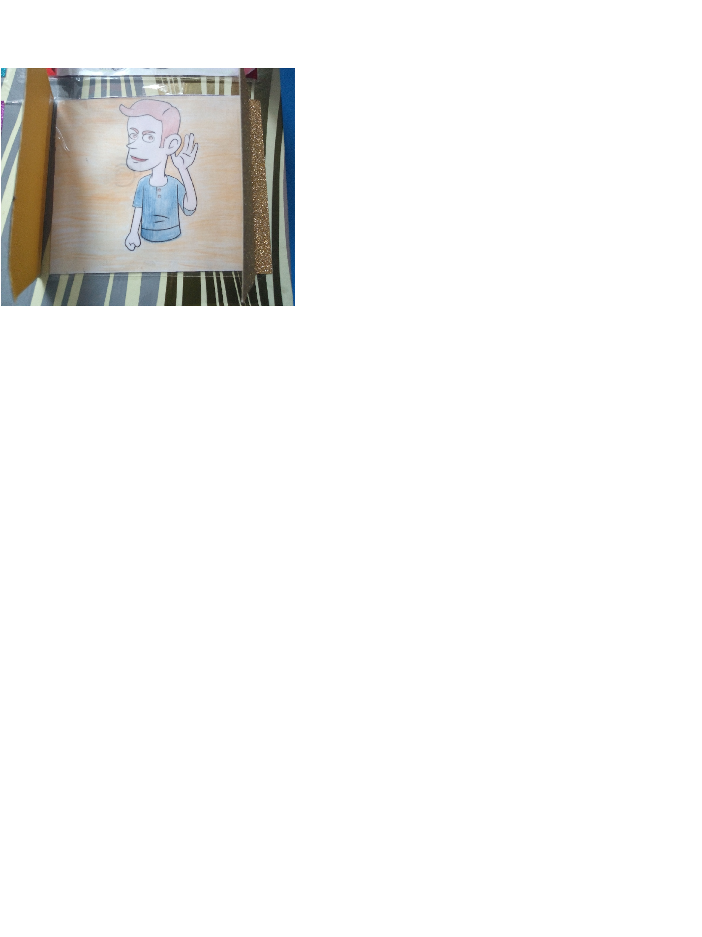

Третье окошко – определение гласная буква или согласная, проговаривание каким цветом она обозначается в схемах.

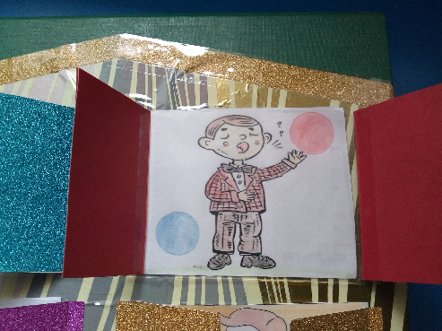

Четвёртое окошко – игра, на что похожа буква. Дети могут называть предметы, складывать из палочек и конструктора или показать некоторые буквы собственным телом.

